



**《计算网络课程设计》实验报告**

学 院______计算机学院**_**_____

专 业______软件工程________

年级班别______17软一_________

学 号______3117004816______

学生姓名______郑文烽__________

指导教师____ 许青林 ___ __

成 绩

引言：企业网络规划及访问控制

某公司有财务部（6人）、技术部（30人）和工程部（50人）。每一个部门建一个vlan，同一部门的员工之间可以通信，不通部门之间的员工不能通信，但是部门经理之间可以通信。公司配有多个服务器，包括web、ftp、email、dns等，为公司人员设置相应ftp和email账号和密码（6个示例）。公司通过一个公网地址与外网通信。请设计网络、地址规划并进行相应配置，调通。

因为工城部有50人，因此分配2^7位给每个部门。部门局域网用二层交换机链接，三个小型局域网间用三层路由器链接。

相关技术

**-NAT（参考网上配置）**

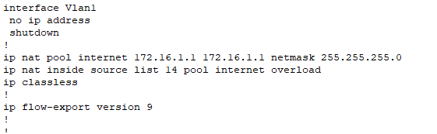

**VLAN**

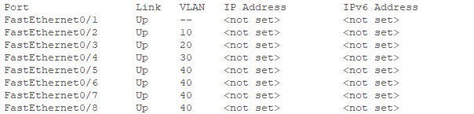

**ACL（实验九）**

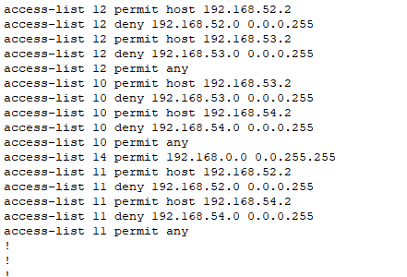

**子接口（单臂路由实验）**

财务部子接口

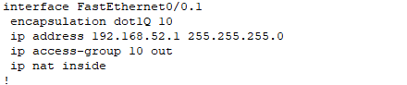

技术部子接口

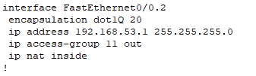

工程部子接口和服务器子接口

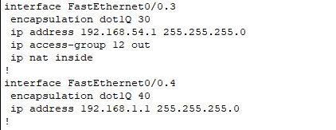

网络结构及地址分配

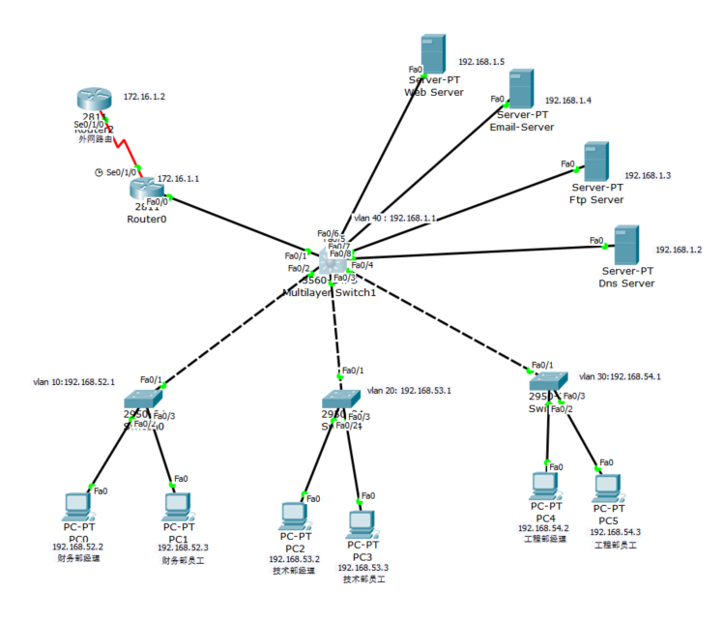

以下位财务部PC段IP地址、网关、DNS服务器地址的举例：

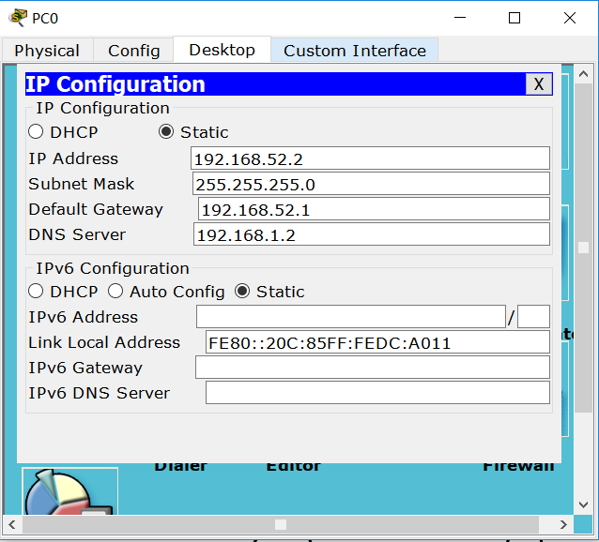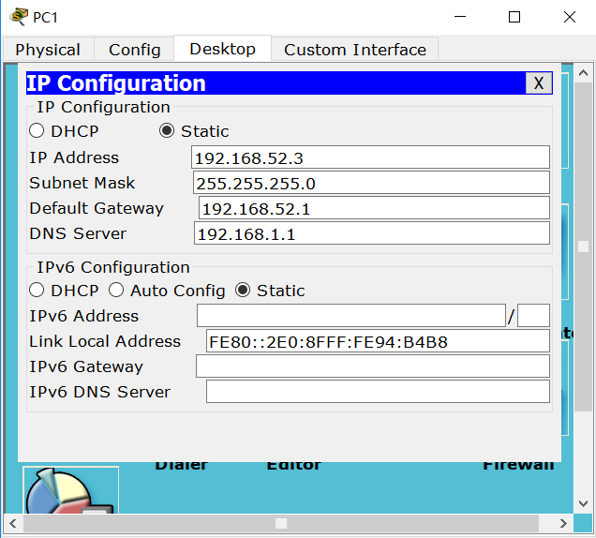

配置与实施

DNS-Server：

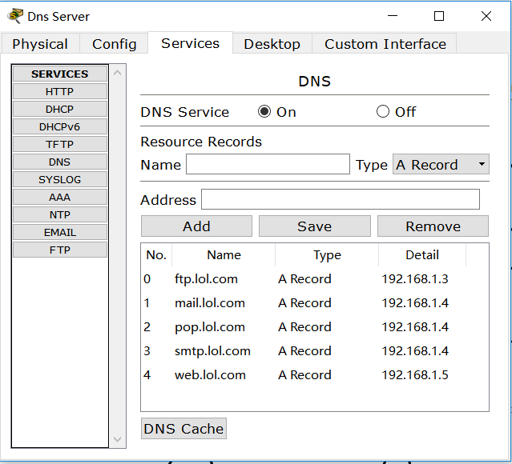

FTP-Server：

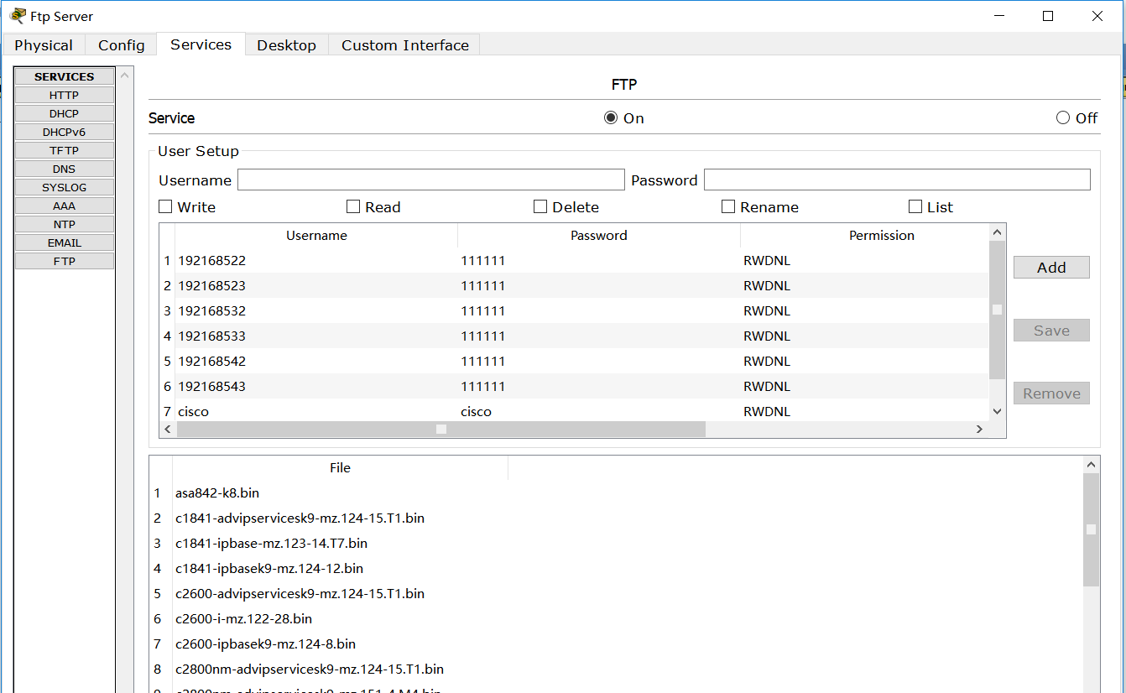

**Email-Server：**

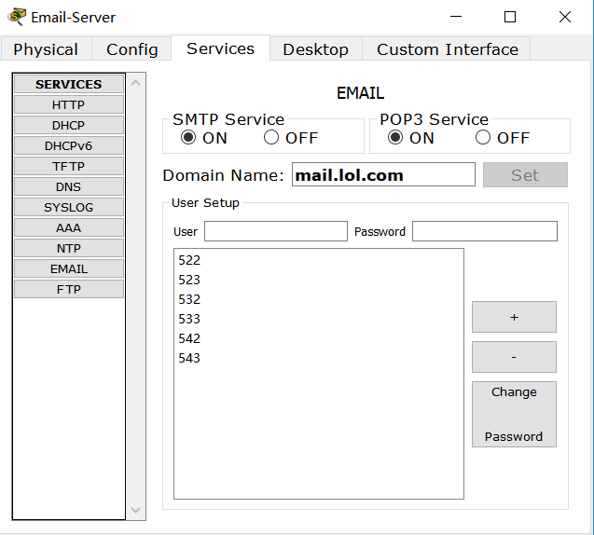

**WEB-Server:**

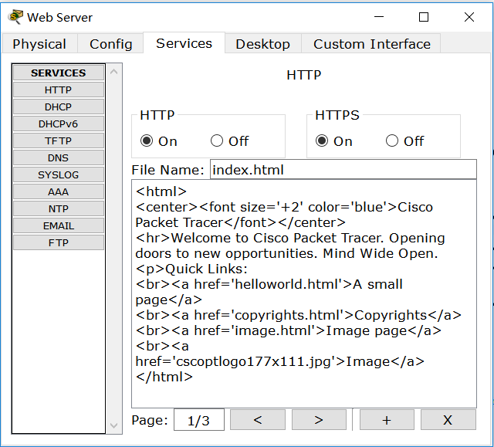

结果分析

财务部经理PING技术部经理：

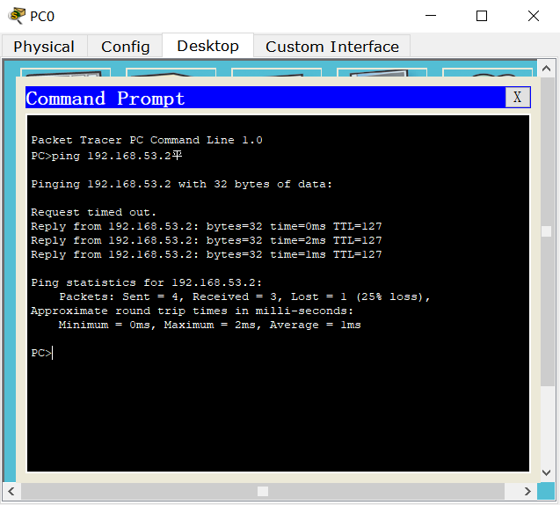

财务部经理PING工程经理：

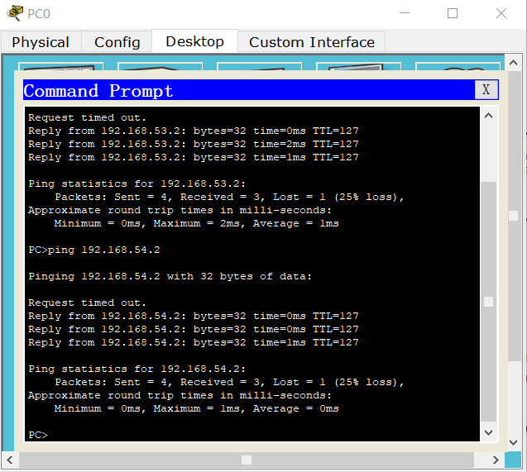

财务部经理PING财务部员工：

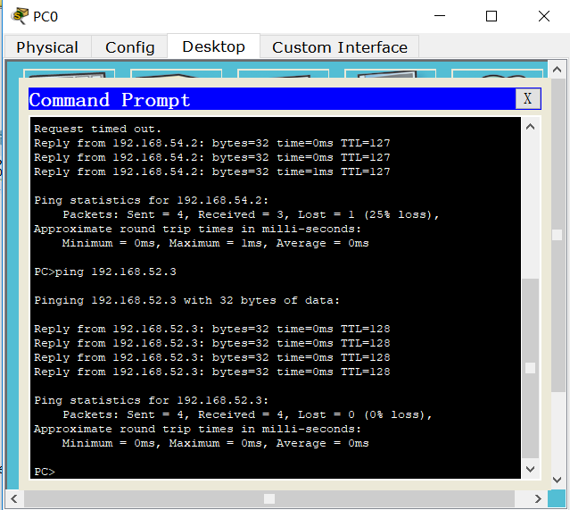

财务部经理PING技术部员工：

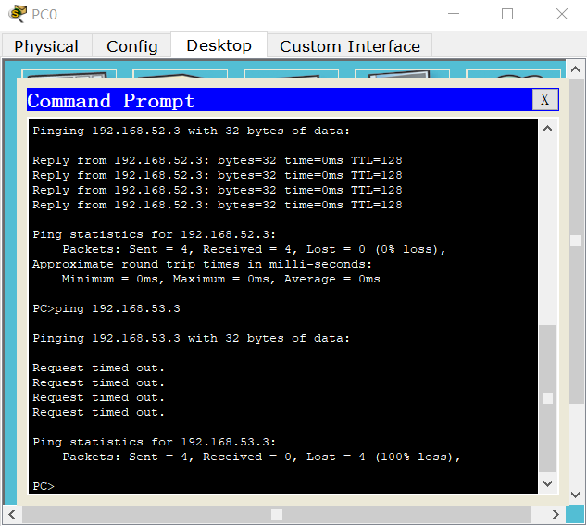

财务部经理PING工程部员工：

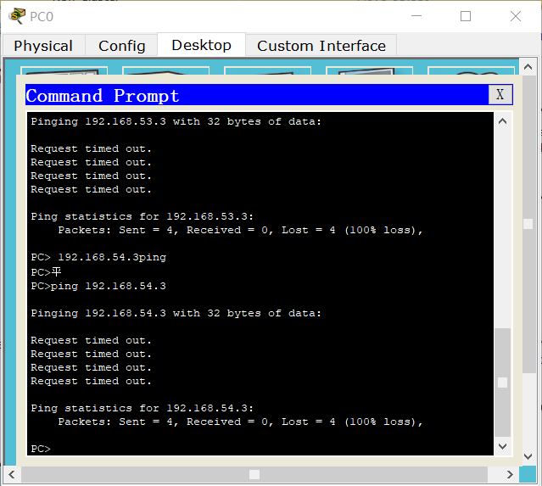

**技术部员工PING财务部经理：**

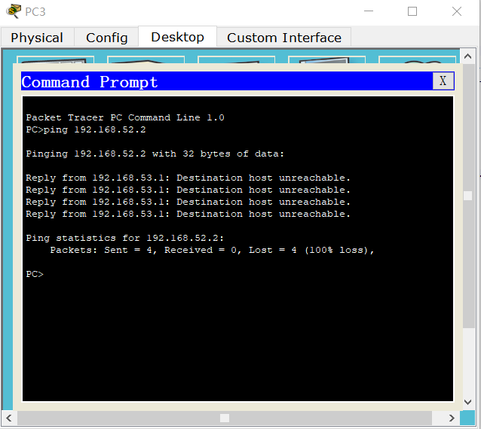

财务部经理登陆WEB服务器：

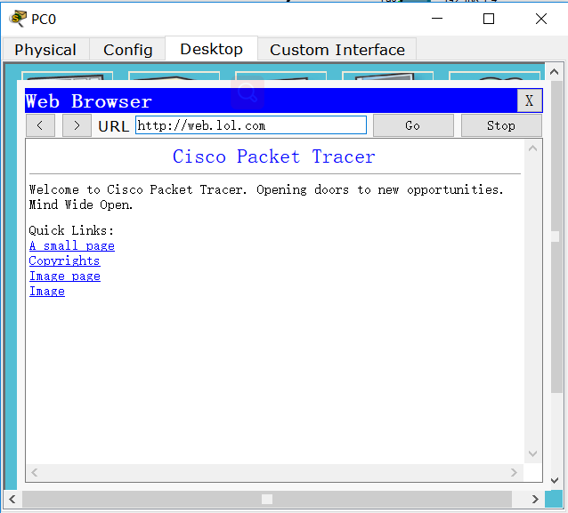

财务部经理登陆Ftp服务器，输入账号密码并登陆：

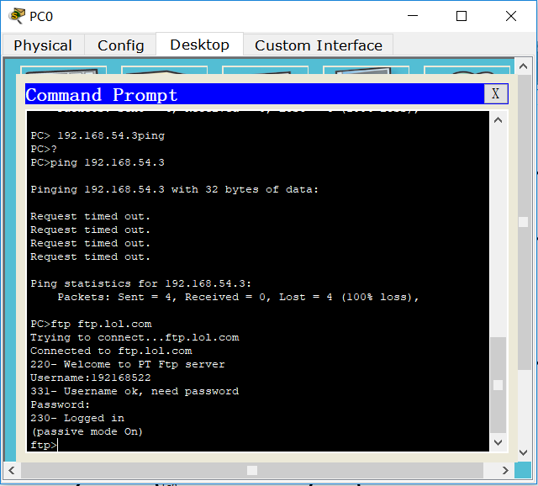

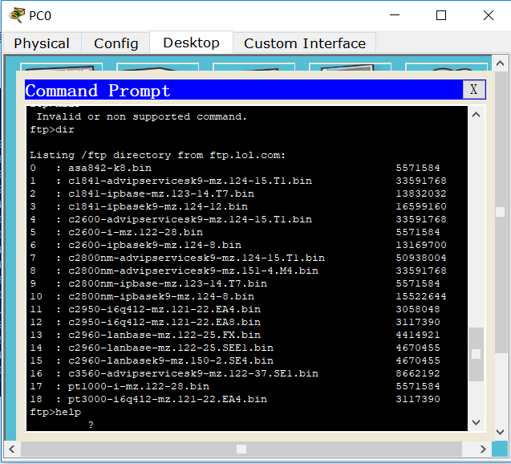

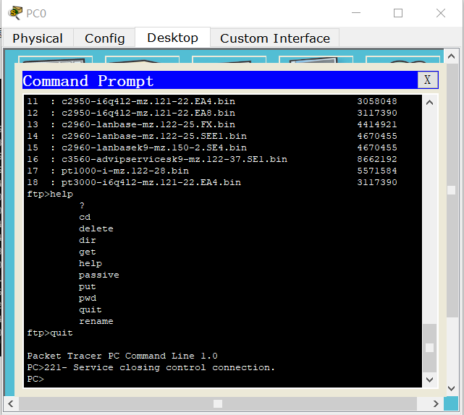

财务部经理登陆Eamil服务器并登陆DNS服务器采用DNS域名解析，给技术部经理发邮件：

财务部经理配置与发送情况：

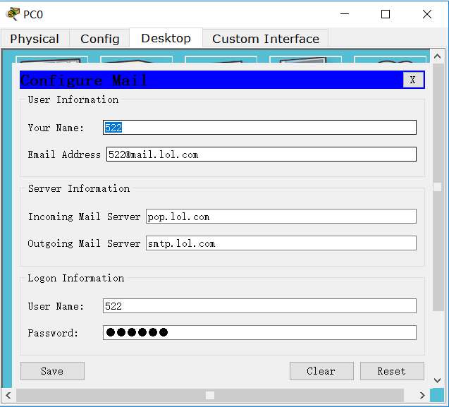

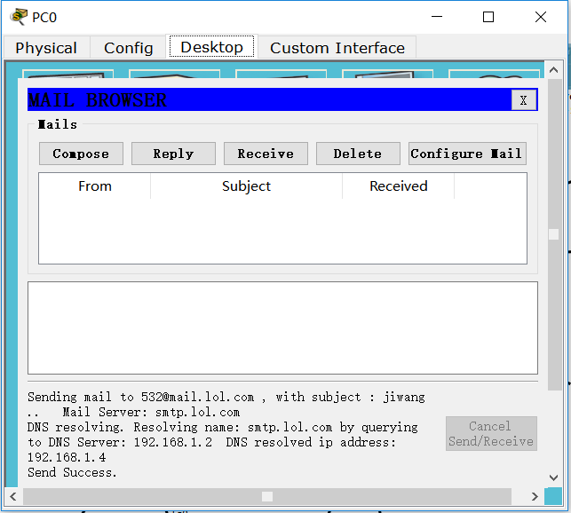

**技术部经理配置与接收情况：**

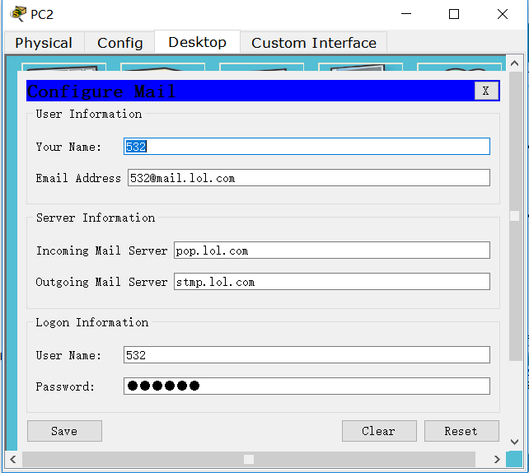

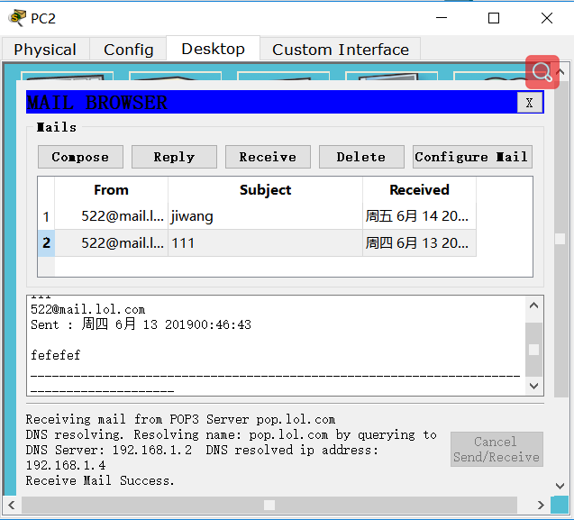

**财务部经理与外网PING：**

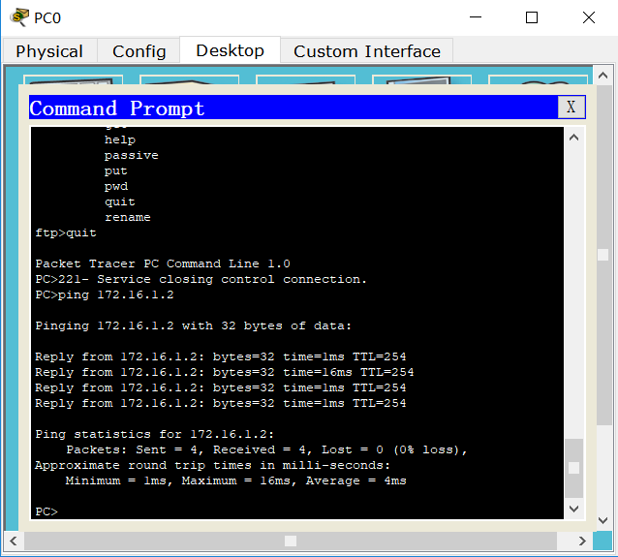

**此时4个包的通过公共网关到达外网路由器**

